
Staatliches Schulamt Neuruppin
Trenckmannstraße 15 | 16816 Neuruppin

An alle Schulen

des Landkreises Oberhavel
Trenckmannstraße 15
16816 Neuruppin
Bearb.: Herr Peter Gesch-Z.:
Hausruf: 01723241038 Fax:
Internet: www.bildungsserver.berlin- brandenburg.de
uwe.peter@schulen.brandenburg.de
Bahnhof Rheinsberger Tor - Stadtbuslinie 770

Neuruppin, 11.Dezember 2025

Meldeanleitung Sparkassencup

Sehr geehrte Damen und Herren,

vielen freuen uns Ihnen den Sparkassencup noch professioneller und digitaler anbieten zu können. Jede Schule erhält vor Ort eine Startertüte mit Mannschaftsliste mit personalisierter Startnummernliste und Startnummern. Dazu müssen Sie Ihre Schule im Vorfeld online anmelden und die jeweiligen Schüler*innen mit Namen und Geburtsjahr eintragen. Das System ordnet die Starter*innen anhand des Geburtsjahres den entsprechenden Läufen zu und verteilt die Startnummern, welche Sie vor Ort ausgehändigt bekommen. Sie können bis zum 14.04.26 23:59 Uhr Ihr Starterfeld melden bzw. Änderungen vornehmen. Vereinzelte Änderungen sind am Wettkampftag noch möglich. Nach Zieleinlauf jedes Läufers*innen haben Sie die Möglichkeit eine Urkunde mit Namen und Platzierung bei der Wettkampfleitung abzuholen. Wie gewohnt werden die ersten drei Plätze direkt im Anschluss des jeweiligen Laufes von unseren Ehrengästen gewürdigt und erhalten dort ihre Urkunden und Medaillen. Weitere Informationen, Busabfahrtszeiten und die Ausschreibung finden Sie auf dem Bildungsserver unseres Landkreises Oberhavel mit folgendem Link.

https://my.raceresult.com/375640/

Anbei finden Sie jetzt eine Schritt-für-Schritt-Anleitung für das Meldeportal
- Aufrufen des Meldeportales (Link oder auf dem Bildungsserver)

https://my.raceresult.com/375640/

Das Staatliche Schulamt Neuruppin gehört zum Geschäftsbereich des Ministeriums für Bildung, Jugend und Sport und ist regional zuständig für die Landkreise Prignitz, Ostprignitz-Ruppin, Oberhavel und Havelland.
Die Mittelbrandenburgische Sparkasse - Förderer des Schulsports im Landkreis Oberhavel

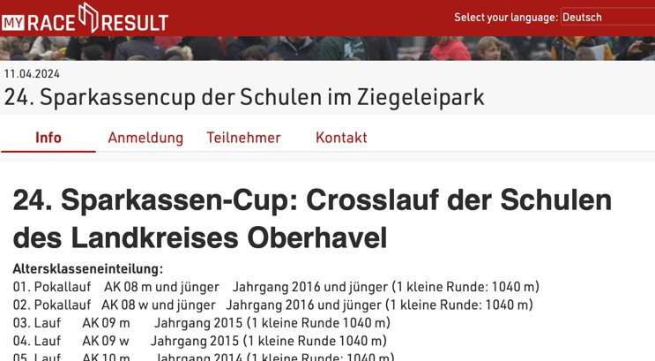
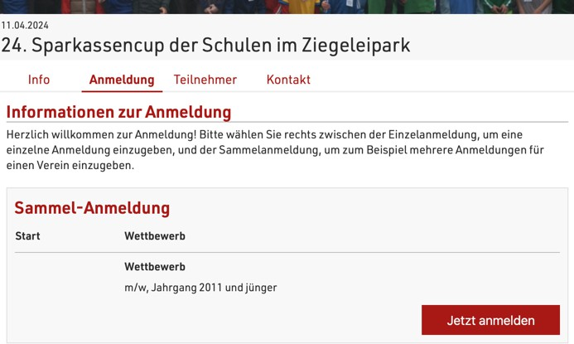



- Unter dem Reiter „Anmeldung“ auf „Jetzt anmelden“ drücken
- Unter den Grunddaten Ihre Schule auswählen (bitte wirklich darauf achten, dass Sie Ihre Schule auswählen), den Namen des Betreuers/ der Betreuerin eintragen, eine entsprechende Telefonnummer und E-Mail-Adresse.
- Anschließend Nach- und Vorname der einzelnen Starter*innen mit Geburtsjahrgang eintragen und Geschlecht wählen.
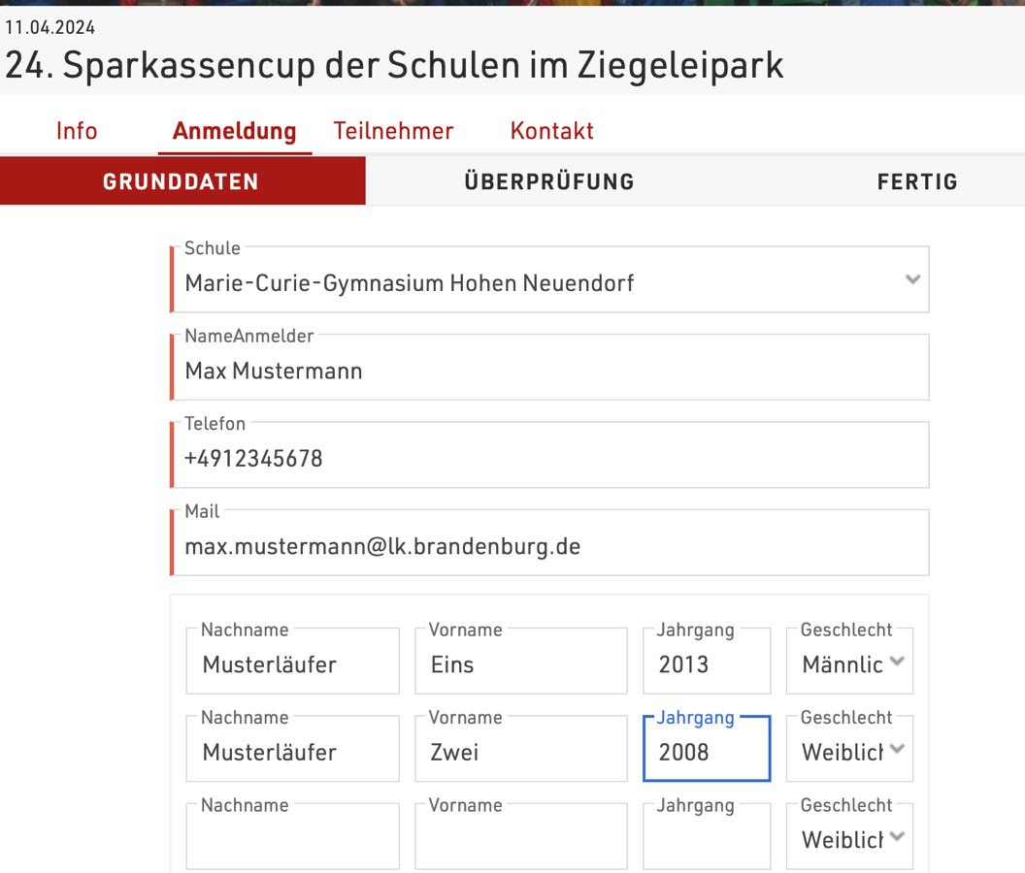
Wichtig! Sie müssen nicht die volle Teilnehmerzahl ausschöpfen, jedoch sind nicht mehr als 15 Starter*innen erlaubt.

Am Ende auf „Weiter“ drücken
- Unter den Reiter „Überprüfung“ Ihre Eingaben überprüfen und „jetzt anmelden“

- Sie erhalten nun unter der angegebenen E-Mail-Adresse eine
Meldeübersicht. Bitte heben Sie diese E-Mail sorgfältig auf, da mit dem Link am Ende der E-Mail- Änderungen (bis zum 14.04.26 23:59 Uhr) vorgenommen werden können, gleich dem Prozedere ab dem Meldeschritt 3 dieser Anleitung.

Bei Rückfragen stehen wir gerne telefonisch zur Verfügung: Uwe Peter: Telefon: 03306/751351 Telefon: 01723241038 Maximilian Pade: Telefon:03303/29580 Tel. 0152/02839835

Mit freundlichen Grüßen

C. Wawer U. Peter M. Pade
Schulrätin für Schulsport Förderverein Schulsport e. V.

